ICS 43.140
CCS

T80
T/CCCM
中国摩托车商会团体标准

T/CCCM ××××—××××

封闭驾驶室三轮摩托车的玻璃安装、风窗玻璃刮水和洗涤系统、除霜和除雾系统技术规范
Specification of glazing, windscreen wiper and washer systems, defrosting and demisting systems for closed three-wheeled motorcycle
（征求意见稿）
2024年1月

202X-X-XX发布 |  | 202X-XX-XX实施
中国摩托车商会 发布

目 次
前 言 II
1 范围 1
2 规范性引用文件 1
3 术语和定义 1
4 技术要求 3
5 试验方法 5
附录A(规范性）风窗玻璃视野区域确定程序 12
附录B（规范性）座椅位置H点和实际靠背角的确定程序 16
附录C(规范性）风窗玻璃刮水和洗涤系统试验用混合溶液规格 23

前 言
本文件按照GB/T 1.1-2020《标准化工作导则 第1部分：标准化文件的结构和起草规则》的规定起草。
请注意本文件的某些内容可能涉及专利。本文件的发布机构不承担识别这些专利的责任。
本文件由中国摩托车商会提出。
本文件由中国摩托车商会归口。
本文件起草单位：天津内燃机研究所（天津摩托车技术中心）、。。。。
本文件主要起草人：XXX、XXX、XXX、XXX、XXX、XXX、XXX、XXX、
本次为首次发布。

封闭驾驶室三轮摩托车的玻璃安装、风窗玻璃刮水和洗涤系统、除霜和除雾系统技术要求及试验方法
- 范围
本文件规定了带驾驶室的三轮摩托车玻璃安装、风窗玻璃刮水、洗涤、除霜（车身部分封闭驾驶人除外）和除雾（车身部分封闭驾驶人除外）系统术语和定义、性能要求和试验方法。
本文件适用于车身部分或全部封闭驾驶人的三轮摩托车驾驶员前方180°视野范围。
- 规范性引用文件
下列文件对于本文件的应用是必不可少的。凡是注日期的引用文件，仅注日期的版本适用于本文件。凡是不注日期的引用文件，其最新版本（包括所有的修改单）适用于本文件。
GB 7258 机动车运行安全技术条件。
- 术语和定义
下列术语和定义适用于本文件。
3.1
风窗玻璃刮水系统 windscreen-wiper system
刮刷风窗玻璃外表面的装置以及附件和必要的启动与停止控制系统。
[来源：GB 15085-2013,3.6]
3.2
刮水器刮片 wiper blade
装有用以刮刷风窗玻璃外表面的刮水部件。
[来源：GB 15085-2013,3.1]
3.3
刮刷面积 sweep field
刮水系统在正常情况下工作时，刮水器刮片在风窗玻璃上所刮刷的面积。
[来源：GB 15085-2013,3.2，但有修改]
3.4
实际刮刷面积 actual sweep field
刮水器刮片以最高的频率工作时，在风窗玻璃外表面上所刮到的区域。
[来源：GB 15085-2013,3.3]
3.5
设计刮刷面积 design sweep field
理论计算所得到的刮刷的区域。
[来源：GB 15085-2013,3.4]
3.6
增刷面积 accessorial sweep field
刮水器刮片在实际工作中，由于刮水器各部分运动惯性的原因，超出设计刮刷面积的部分。
[来源：GB 15085-2013,3.5]
3.7
刮刷循环 sweep cycle
刮水器在正常状态下，刮片从刮刷范围的一端运动到另一端后，再返回到初始位置的过程。
[来源：GB 15085-2013,3.7]
3.8
风窗玻璃透明区 transparent area of a windscreen
风窗玻璃表面透光率(当光线与表面成垂直角度测量时)不小于70%的区域。
[来源：GB 15085-2013,3.8]
3.9
风窗玻璃洗涤系统 windscreen-washer system
存储和把液体喷到风窗玻璃外表面上的装置以及必要的启动与停止控制装置组成的系统。
[来源：GB 15085-2013,3.13]
3.10
喷嘴 nozzle
将洗涤液引向风窗玻璃外表面的装置。
[来源：GB 15085-2013,3.9]
3.11
除霜系统 defrosting system
用来融化风窗玻璃外表面上的霜或冰，从而恢复视野的系统。
[来源：GB 11555-2009,3.1]
3.12
除霜 defrosting
通过除霜或风窗玻璃刮水系统的运行去除玻璃外表面上的霜或冰。
[来源：GB 11555-2009,3.2]
3.13
除霜面积 defrosted area
表面干燥以及完全融化或部分融化（湿）的霜覆盖的风窗面积，覆盖的霜可以从外面用风窗玻璃刮水器清除。除霜面积不包括风窗上被干霜覆盖的面积。
[来源：GB 11555-2009,3.3]
3.14
除雾系统 demisting system
用来清除风窗玻璃内表面冷凝物，从而恢复视野的系统。
[来源：GB 11555-2009,3.4]
3.15
雾 mist
在风窗玻璃内表面上的凝结物。
[来源：GB 11555-2009,3.5]
3.16
除雾 demisting
通过除雾系统的运行除去玻璃内表面上所覆盖的雾。
[来源：GB 11555-2009,3.6]
3.17
除雾面积 demisted area
经除雾后，风窗玻璃内表面上恢复视野的面积。
[来源：GB 11555-2009,3.7]
3.18
V点 V points
在驾驶室内,通过驾驶员乘坐位置中心线的纵向铅垂平面,与R点及设计座椅靠背角有关。此点用于确定风窗玻璃刮刷面积。。
[来源：GB 11562-2014,3.7，有修改]
3.19
R点 R points
R点 R points
制造厂为每个座椅规定的，与车辆结构相关的基准点。
[来源：GB 11551-2014,3.7]
3.20
H点 H point
指附录B B.4的规定安放在车辆座椅中的3-D H装置的躯干与大腿的铰接中心。H点位于该装置两侧H点标记钮中心线的中点。理论上H点与R点一致(允差见附录B B.3.2.2)。如果按附录B B.4条规定的程序确定，即认为H点相对座椅垫结构是固定的，且随座椅的调节而移动。
[来源：GB 11562-2014,3.9]
3.21
基准数据 reference data
某一乘坐位置的下列特征之一：
— H点和R点以及它们的关系；
—实际靠背角和设计靠背角及其关系。
3.22
三维H点装置 three-dimensional H point machine
3-D H装置
用于确定实际H点和实际靠背角的装置（见图1）。对该装置的描述见附录B.5条。
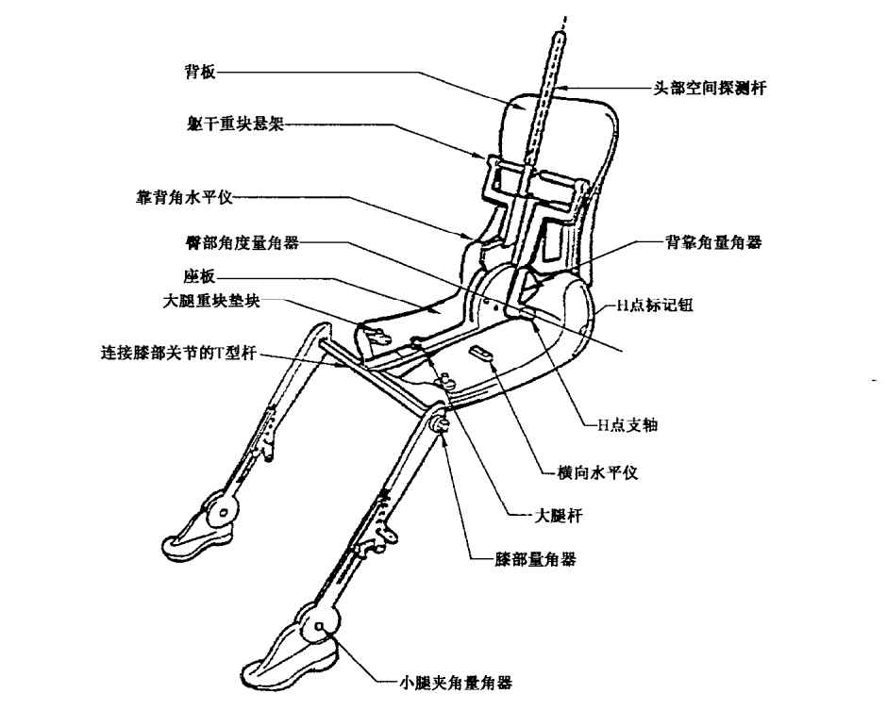
图1 3-D H装置构件图

3.23
躯干线 torso-line
指3-D H装置的探测杆处于最后位置时探测杆的中心线。
3.24
座椅靠背角 seat-back angle
座椅靠背与铅垂线的夹角。
3.24
实际座椅靠背角 actual seat-back angle
座椅处于正常调整范围的最低和最后位置时，通过H点的铅垂线与3-D H点装置躯干线之间形成的夹角。实际靠背角理论上相当于设计靠背角(允差见附录B B.3.2.2条)。
3.26
设计座椅靠背角 design seat-back angle
指通过R点的铅垂线与由车辆制造商规定的靠背位置上的3-D H点装置躯干线之间的夹角。
3.27
乘员中心面 centreplane of occupant
(C/PO)
放置在每一指定乘坐位置上的3-D H装置的中心面，用H点在Y轴上的坐标表示。对于单人座椅，座椅中心面即为乘员中心面；对于其他座椅，乘员中心面由制造商规定。
3.28.
三维基准坐标系 three-dimensional reference system
指附录B B.6条的系统。
车辆制造商在最初设计阶段确定的由三个正交的基准平面组成的坐标系统（见图B.3）。这三个基准平面是：
X基准平面——垂直于Y基准平面的铅垂平面，通常规定通过前轮中心；
Y基准平面——车辆纵向对称平面；
Z 基准平面——垂直于Y和X基准平面的水平面。
三维坐标系用来确定图样上设计点的位置和实车上这些点位置之间的尺寸关系。
相对于零平面的坐标值以车辆运行状态加上一位前排乘客[乘客质量为（75±1）kg]为基准来确定。
若车辆装有离地间隙可调的悬架，应在车辆制造商规定的正常使用状态下进行试验。
3.29
基准标记 fiducial marks
由制造商在车身上确定的点(孔、面、标记或压痕)。
3.30
车辆测量位置 vehicle measuring attitude
由基准标记在三维坐标系中的坐标所确定的车辆位置。
- 技术要求
4.1 玻璃安装要求
三轮摩托车只能安装安全玻璃。安装在车辆上的安全玻璃应牢固固定在其安装位置，并持续给车辆驾驶员提供视野和安全保障。
4.2 风窗玻璃刮水系统性能要求
4.2.1 所有安装有由安全玻璃制造的风窗玻璃的车辆，都至少安装一套自动风窗玻璃刮水系统。自动风窗玻璃刮水系统指在车辆发动机运转时除了风窗玻璃刮水器启动和停止操作外不需要驾驶员的其他操作即能够工作的系统。
4.2.2 刮刷面积至少应覆盖附录A定义的A区域的98%，B区域的80%。
4.2.3 风窗玻璃刮水器至少应有两种刮刷频率：
a) 一种刮刷频率不低于45次/min；
b) 一种刮刷频率不低于10次/min，且不高于55次/min;
c） 最高的刮刷频率和其中一种低的刮刷频率之间的差不低于15次/min。
4.2.4 4.2.3所述的刮刷频率应在5.1.1～5.1.3和5.1.5规定的条件下获得。
4.2.5 当通过风窗玻璃刮水控制系统停止风窗玻璃刮水系统的工作时，刮水器刮片应自动返回至其初始位置。
4.2.6 刮水器工作时应能承受15s的外力阻挡负荷，之后所有部件仍能工作。除风窗玻璃刮水控制系统外不需要其它控制操作即可复位外，允许使用自动保护电路。试验按照5.1.4规定的试验方法和条件进行。
4.2.7 在5.1.7规定的条件下以符合4.2.3规定的刮刷频率试验时，风窗玻璃刮水器区域应符合4.2.2的最低要求。
4.2.8 当相对空气速度等于车辆最高速度的80%，但最高小于70km/h时，以最高频率工作时，风窗玻璃刮水系统应能够在与5.1.7 b）规定的相同条件下以相同效率刮刷4.2.2规定的A区域。
4.2.9 风窗玻璃刮水系统可以由一个或多个刮水臂组成，刮水片应易于手动替换和清洁。刮水器臂应以能从风窗玻璃上移开以便对风窗玻璃进行人工清洗。
注：本条要求不适用于刮臂停止时位于隐藏在车辆部件（发动机罩、仪表盘等)后面的部分。
4.2.10 在5.1.8规定的条件下和–18℃士3℃的温度下，风窗玻璃刮水系统应能在干燥的风窗玻璃上持续工作2 min，而不会降低其性能。
4.3 风窗玻璃洗涤系统性能要求
4.3.1 所有车辆都应装备一套风窗玻璃洗涤系统，该系统应能够承受喷嘴堵塞时，按照5.2.1和5.2.2规定的方法启动时产生的负荷。在正常使用中风窗玻璃洗涤系统应能把液体喷到风窗玻璃上的目标区域，且不会出现渗漏或洗涤系统管道断开。
4.3.2 在经过5.2.3和5.2.4规定的温度循环试验后，风窗玻璃洗涤系统仍能正常工作。
4.3.3 在5.2.5规定的条件下，风窗玻璃清洗系统应能够提供足够清洗A区域60% 的洗涤液。
4.3.4 洗涤液储液罐的容量不得小于1L。
4.4 风窗玻璃除霜性能要求
4.4.1 所有车身全部封闭驾驶人的车辆应装备除霜系统，能够确保在寒冷天气条件下恢复风窗玻璃的能见度。
4.4.2 应符合以下要求：
a)试验开始后20 min，A区域有80%已完成除霜；
b)试验开始后40 min，B区域有95%已完成除霜。
4.5 风窗玻璃除雾性能要求
4.5.1 所有车身全部封闭驾驶人的车辆应装备除雾系统，能够确保在潮湿天气条件下恢复风窗玻璃的能见度。
4.5.2 应符合以下要求：
a)试验开始后10 min，A区域有90%已完成除雾；
b) 试验开始后10 min，B区域有80%已完成除雾。
- 试验方法
5.1 风窗玻璃刮水系统
5.1.1 除非另有规定，否则应在以下条件进行所述试验：
a) 环境温度应在10℃和40℃之间；
b) 风窗玻璃持续保持湿润；
c) 蓄电池电压不得低于额定电压，且不能超过额定电压2V；
d) 发动机以最大功率转速30%的速度运转；
e) 接通前照近光灯；
f) 暖风系统(或冷气系统)、通风系统和除霜和除雾系统(装备了这种系统时)以最大负荷状态工作。
5.1.2 无论发动机转速和负荷如何，由压缩空气或真空驱动的风窗玻璃刮水系统都应能持续地以规定刮刷频率工作。
5.1.3 在湿润风窗玻璃表面上预工作20 min后，风窗玻璃刮水系统的刮刷频率应符合4.2.3的要求。
5.1.4 当风窗玻璃刮水系统以最大刮刷频率运行时，刮水器臂被阻止在工作循环中间位置15s后，仍能满足4.2.6条的要求。
5.1.5 用甲醇、酒精或等效去污剂彻底除去风窗玻璃外表面上的油渍和污染物。干燥后，用浓度为3%～10%的氨水溶液清洗风窗玻璃外表面，待干燥后用干棉布擦净。
5.1.6 在风窗玻璃外表面均匀涂上一层附录C规定的试验用混合溶液，等待干燥。
5.1.7 为了测量4.2.2所述的风窗玻璃刮水器区域，应按照5.1.5和5.1.6所述的方法或者其他等效方法处理风窗玻璃外表面，测量步骤如下：
a） 绘出风窗玻璃刮水器区域并将其与4.2.2规定的视区对比，以确定是否满足要求。
b） 按5.1.5和5.1.6处理风窗玻璃外表面后，在所有试验中都可以使用风窗玻璃洗涤器。
c) 检测机构可以允许使用其它等效试验方法来确定刮刷面积符合4.5.2要求。
5.1.8 车辆置于–18℃士3℃的环境温度下至少4h后，风窗玻璃刮水系统应满足4.2.10的要求。应把风窗玻璃刮水系统设置在5.1.1 c)、d)、e)、f)规定的工作条件下和最大频率下工作。对刮刷面积没有要求。
5.2风窗玻璃洗涤系统
5.2.1 强度试验
5.2.1.1 风窗玻璃洗涤系统应装满水，并在20℃±2℃的环境温度下放置至少4小时。堵上所有喷嘴，在1 min内启动风窗玻璃洗涤器6次，每次持续至少3秒。
5.2.1.2 当喷水泵由电力驱动时，试验电压应不低于额定电压，且不高于额定电压2V以上。
5.2.1.3 试验结束后，风窗玻璃洗涤系统的性能应满足4.3.1的要求。
5.2.2 冻结强度试验
风窗玻璃洗涤系统应加满水，并在-18℃±3℃的环境温度下放置至少4 h，并确保洗涤器内的水全部结冰，在1min 内启动风窗玻璃洗涤器6次，每次持续至少3s。然后将风窗玻璃洗涤系统放置在20℃±2℃的环境温度下直到系统内的冰完全融化。按5.2.1所述的方法进行风窗玻璃洗涤系统强度试验。
5.2.3 低温暴露试验
5.2.3.1 风窗玻璃洗涤系统应装满水，并在-18℃±3℃的环境温度下放置至少4 h，并确保洗涤器内的水全部结冰，然后把风窗玻璃洗涤系统放置在20℃士2℃的环境温度下直到系统内的冰完全融化（但是不应超过4h）。重复上述冻/融循环6次。按5.2.1所述的方法进行风窗玻璃洗涤系统强度试验。
5.2.3.2 在风窗玻璃洗涤系统内加注混合液体(由甲醇或异丙醇在硬度不高于205 g/t的水中的50%溶液组成的低温风窗玻璃洗涤液），并最大限度注入液体，最大限度排除空气。把风窗玻璃洗涤系统放置在-18℃±3℃的环境温度下至少4h。按5.2.1所述的方法进行风窗玻璃洗涤系统强度试验。
5.2.4 高温暴露试验
5.2.4.1 在风窗玻璃洗涤系统内加满水，最大限度排除空气，在60℃士3℃的环境温度下放置至少8h，然后将其放置在20℃士2℃的环境温度下。待系统温度稳定后，按5.2.1所述的方法进行风窗玻璃洗涤系统强度试验。
5.2.5 洗涤系统能力试验
5.2.5.1 风窗玻璃洗涤系统应装满水。车辆静止且没有明显风力作用的情况下，洗涤器喷嘴(如果可调)应对准风窗玻璃外表面上的目标区域。当喷水泵由电力驱动时应满足5.1.1 c)、d)、e)、f)的要求。
5.2.5.2 按5.1.5和5.1.6所述方法处理风窗玻璃外表面。
5.2.5.3按规定的方法启动风窗玻璃洗涤器和刮水器，使风窗玻璃刮水系统以最大频率自动工作10个刮刷循环，然后测量刮刷区域占A区域的百分比。
注：在5.2.1～5.2.5中所述的所有风窗玻璃洗涤器试验都应使用同一套风窗玻璃洗涤系统，系统可以安装在样车上进行试验，也可以单独进行试验。
5.3 风窗玻璃除霜系统试验方法
5.3.1 试验条件
5.3.1.1 试验在–18℃士3℃温度下进行，其测量点见图2所示。

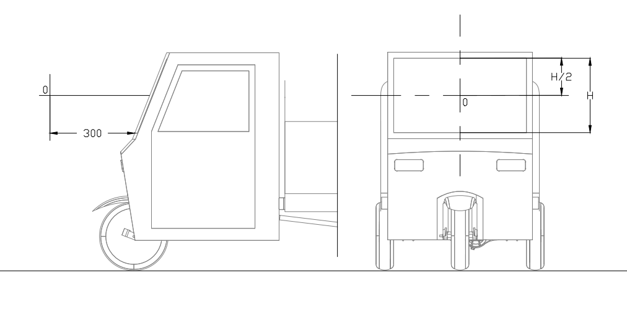
注：“0”点位置在风窗玻璃最下端前方300mm的车辆纵向中间平面上。
图2试验温度和风速测量点的位置（“0”为测量点）
5.3.1.2 试验应在足以容纳被试车辆的低温室内进行，室内应配有制冷空气循环装置，并使冷空气循环，试验车辆在进入低温室前，室温应维持在–18℃士3℃温度范围内至少24h。
5.3.1.3 试验前，对风窗玻璃的内、外表面用含甲醇的酒精或类似去污剂彻底清除油污，干燥后，用3%～10%氨水擦拭，待干后再用干棉布擦拭。
5.3.1.4 在试验过程中，除霜系统的热源由发动机冷却液、润滑剂或其他热源提供。
5.3.1.5 变速器空挡时的发动机转速不超过最大功率转速的50%（在试验开始后的前5min内，可以采用制造商为寒冷气候条件下起动发动机时推荐的程控“高怠速”发动机转速）。
5.3.1.6 低温室空气流速水平分量应低于2.2m/s，其测量点如图1所示。
5.3.1.7 车辆蓄电池应处于充满状态。
5.3.1.8 整个试验期间，除霜系统的温度控制器和风量开关应设定到“最大”位置，送风控制器应设定到“全除霜”位置，循环风控制器按摩托车制造商推荐的要求设定。
5.3.1.9 除霜系统的接线端上电压不应高于系统额定电压值的20%。
5.3.1.10 试验期间，若风窗刮水器不需人工辅助而能自行工作，则可随时使用刮水器。
5.3.1.11 试验期间，除了加热和通风系统的进、出口外，发动机罩、车门和其他通风口等均应关闭。如果车辆制造商有要求时，在除雾试验一开始可以开启1扇或2扇车窗，总开启间隙不应超过25mm。
5.3.2 试验仪器、设备及其要求
5.3.2.1 喷枪应符合如下要求：
a） 喷嘴孔直径1.7 mm；
b) 工作压力 350 kPa士20 kPa；
c) 液流速率 0.395 L/min；
d） 距喷嘴200 mm处形成的喷射锥直径为300 mm士50 mm。
5.3.2.2 温度计或其他测温仪器。
5.3.2.3 发动机转速表。
5.3.2.4 秒表或其他计时仪器。
5.3.2.5 风速仪或其他测速仪器。
5.3.2.6 电压表。
5.3.2.7 特种铅笔、记录纸和照像机。
5.3.3 试验程序
5.3.3.1 试验车进入低温室后熄火，在试验温度下至少停放10h；如果发动机冷却液、润滑剂等温度确知已稳定在试验温度时，停放时间可以缩短。
5.3.3.2 试验车完成5.3.3.1规定后，用5.3.2.1规定的喷枪，将0.044 g/cm²乘以风窗玻璃面积值的水量均匀地喷射到玻璃外表面上，生成均匀的冰层。喷射时，喷嘴应垂直于玻璃表面，相距200 mm～250mm。
5.3.3.3 风窗上形成冰层后，车辆应在低温室停放30 min～40min，然后由1名或2名试验人员进入车内，起动发动机（必要时可用某种外部设备起动发动机）。发动机开始运转，同时开启除霜系统，即认为试验开始。
5.3.4 试验开始后，试验人员每隔5min在风窗玻璃内表面上描出除霜面积轮廓图。
5.4 风窗玻璃除雾系统试验方法
5.4.1 试验条件
5.4.1.1 试验应在足以容纳被试车辆，且能维持试验温度为-3℃土1℃的低温试验室内进行。
5.4.1.2 试验前，应使用含甲醇的酒精或类似的去污剂彻底清除玻璃内表面上的油污，然后用3%～10%氨水擦拭，待干后再用棉布擦干净。
5.4.1.3 及时测量试验室的温度和冷空气流速，其测量位置见图2。
5.4.1.4 试验室冷空气流速的水平分量应低于2.2m/s。
5.4.1.5 变速器空挡时发动机的转速，应接近但不超过其最大功率相应转速的50％。

5.4.1.6 试验期间，除了加热及通风系统的进气口和排气口外，发动机罩、车门和其他通风口均应关闭。如果车辆制造商有要求时，在除雾试验开始前，可开启1扇或2扇车窗，但总开启距离不得超过25 mm（垂直距离）。

5.4.1.7 除雾系统的接线端电压不应高于系统额定电压值的20%。

5.4.1.8 蓄电池应处于充满状态。

5.4.2 试验仪器、设备及其要求

5.4.2.1 试验用蒸汽发生器（见图3）应满足如下要求：

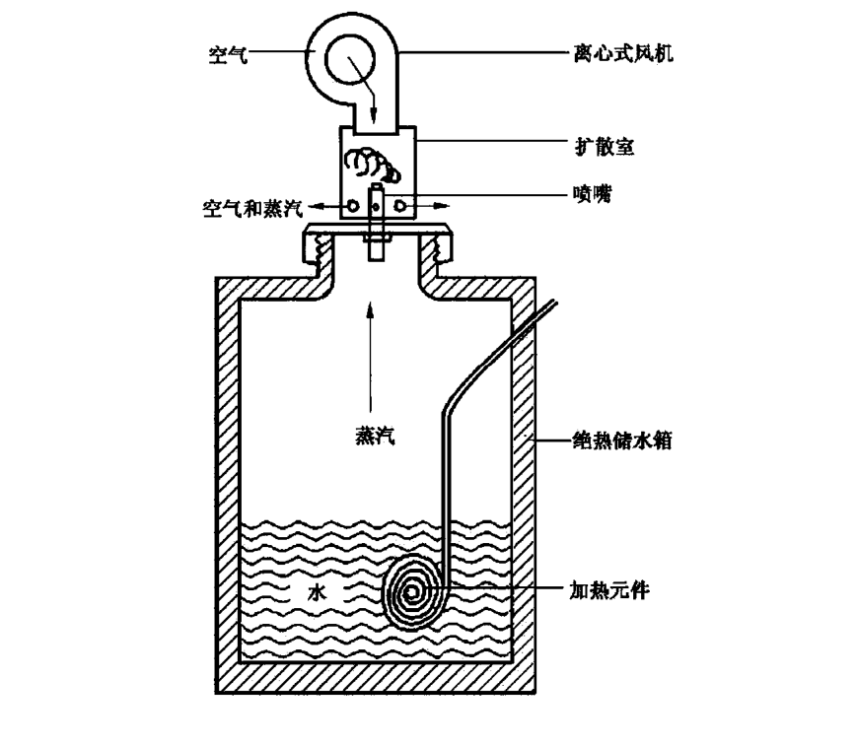

图3 蒸汽发生器装置示意图

a) 容器的盛水量不少于2.25L；

b） 在-3℃±1℃的环境温度下，沸点的热损失应不超过75W；

c) 鼓风机在50Pa的静压时，应有4.2 m³/h～6.0 m³/h排量；

d) 在蒸汽发生器的顶部须有6个直径为6.3 mm的出气孔；

e) 发生器输出的蒸汽量，在-3℃±1℃的条件下为 n×(70 g/h±5 g/h)；

注：n为摩托车制造厂所规定的座位数。

f) 蒸汽发生器的尺寸与材料见表1。

表1 蒸汽发生器的尺寸与材料
部件 | 尺寸 | 材料
喷嘴 | 长 100 mm  内径 15 mm | 黄铜
扩散室 | 长 115 mm  直径 75 mm  在扩散室下端周围均匀设置（相隔25 mm）  六个直径为6.3 mm 的蒸汽排放孔 | 壁厚 0.4 mm的黄铜管

5.4.2.2 直流可调稳压电源。

5.4.2.3 发动机转速表或其他测量仪器。

5.4.2.4 风速计或其他测量仪器。

5.4.2.5 温度计或其他测温仪器。

5.4.3 试验程序

5.4.3.1 按附录A确定试验车风窗玻璃的A区域和B区域。

5.4.3.2 蒸汽发生器应放在紧挨车辆前排座椅靠背后面的地方，其出气口应在驾驶员座椅的R点上方580mm±80 mm处座椅对称垂直中心平面上；若座椅靠背是可调的则应调至规定角度；若座椅靠背后安放不下，则可将蒸汽发生器放在座椅靠背前最接近上述要求的合适位置。

5.4.3.3 将试验车开进试验室，停妥后熄火，降低室温直至发动机冷却液、润滑剂和车内温度都稳定在-3℃±1℃时为止。

5.4.3.4 将装有至少1.7L水的蒸汽发生器加热至沸点，待稳定后，将其尽快放入车内，关好车门。

5.4.3.5 蒸汽发生器在车内工作5min后，1～2名试验人员进入车辆内前部。蒸汽发生器输出的蒸汽量按每个进入车内的试验人员减70 g/h±5 g/h。

5.4.3.6 试验人员进入车内1min后，按制造商的规定起动发动机。按5.4.1.5规定运行，并将除零系统的温度控温器按车辆制造商的要求设定到试验温度相对应的值，此刻即为试验开始时间。

5.4.3.7 除雾试验开始10 min时，应对试验情况进行记录，并描绘或拍照除雾面积轮廓图。

附录A
(规范性）
风窗玻璃视野区域确定程序
A.1 V点 V points
A.1.1 V点是表征驾驶员眼睛位置的点，它们的位置由通过驾驶员乘坐位置（如果是可调座椅，则应将座椅调至最后位置。）中心线的纵向铅垂平面、R点(见附录B)以及设计座椅靠背角度确定。V点用于检查车辆视野是否符合要求。常用V₁、V₂两点表示V点的不同位置（见图A.1）。V点相对于R点的位置见表A.1表A.2。
A.1.2. 表A.1给出了设计靠背角为25°时的基本坐标，坐标的正方向见本附录图A.1。
表A.1 单位：毫米
V点 | a | b | c(d)
V₁  V₂ | 68  68 | -5  -5 | 665  589
A.1.3 设计座椅靠背角非25°时的修正
A.1.3.1 表A.2显示了当设计座椅靠背角度非25° 时，对V点的 X 和 Z 坐标修正值，坐标的正方向见图A.1。
表 A.2 单位：毫米
靠背角（°） | ΔX | ΔZ | 靠背角（°） | ΔX | ΔZ
5 | - 186 | 28 | 23 | - 18 | 5
6 | - 177 | 27 | 24 | - 9 | 3
7 | - 167 | 27 | 25 | 0 | 0
8 | - 157 | 27 | 26 | 9 | - 3
9 | - 147 | 26 | 27 | 17 | - 5
10 | - 137 | 25 | 28 | 26 | - 8
11 | - 128 | 24 | 29 | 34 | - 11
12 | - 118 | 23 | 30 | 43 | - 14
13 | - 109 | 22 | 31 | 51 | - 18
14 | - 99 | 21 | 32 | 59 | - 21
15 | - 90 | 20 | 33 | 67 | - 24
16 | - 81 | 18 | 34 | 76 | - 28
17 | - 72 | 17 | 35 | 84 | - 32
18 | - 62 | 15 | 36 | 92 | - 35
19 | - 53 | 13 | 37 | 100 | - 39
20 | - 44 | 11 | 38 | 108 | - 43
21 | - 35 | 9 | 39 | 115 | - 48
22 | - 26 | 7 | 40 | 123 | - 52
A.2 A、B区域的确定
A.2.1 两个试验区域应从V点确定。
A.2.2 A区域是风窗玻璃外表面的区域，由以下四个平面与风窗玻璃外表面相交的交线所围成的面积，且距离风窗玻璃透明区边缘至少25mm的区域(参见图A.1)。
（a） 通过V₁点，与X轴成3°仰角且与Y轴平行的平面（P₁）；
（b） 通过V₂点，与X轴成1°俯角且与Y轴平行的平面（P₂）；
（c） 通过V₁和V₂点且在X轴的左侧与X轴成15°角的垂直平面（P₃）；
（d） 通过V₁和V₂点，向X轴的右侧与X轴成15°角的垂直平面（P₄）。
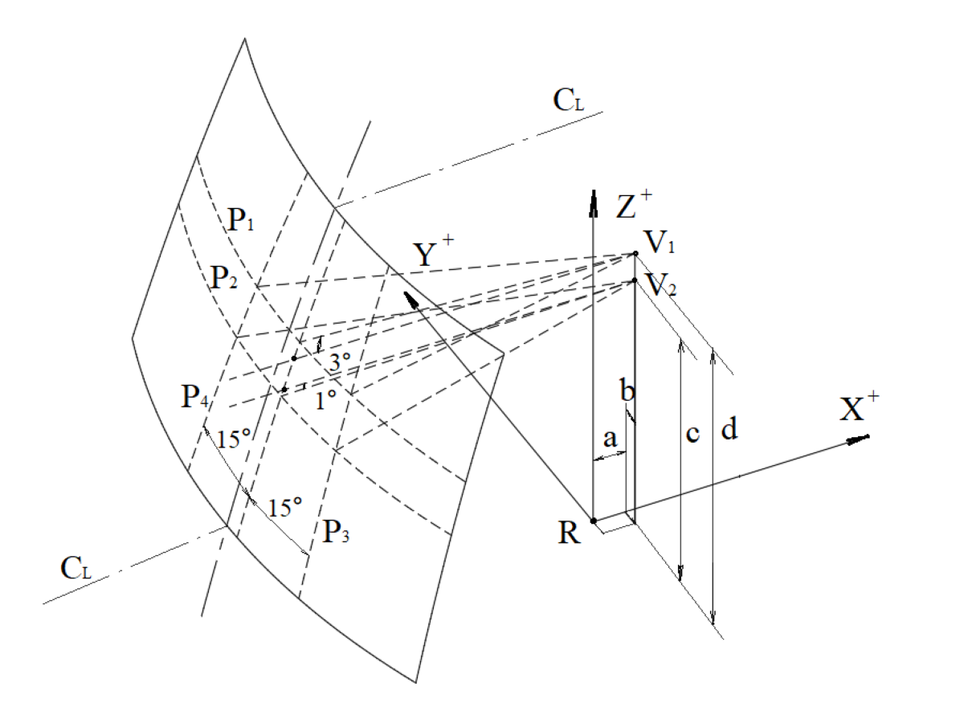
图 A.1 A区域
C_{L}： 车辆纵向中间平面的痕迹
P_{i}： 相关平面的轨迹(见正文)
a，b，c，d： V点的坐标(见正文)
A.2.3 B区域是风窗玻璃外表面的区域，由以下四个平面与风窗玻璃外表面相交的交线或与风窗玻璃透明区边缘所围成的面积，以较小面积为准（见图A.2)。
（a） 通过V₁点，与X轴成7°仰角且与Y轴平行的平面（P₅）；
（b） 通过V₂点，与X轴成5°俯角且与Y轴平行的平面（P₆）；
（c） 通过V₁和V₂点，在X轴的左侧与X轴成17°角的垂直平面（P₇）；
（d） 以车辆纵向中心平面为基准面，与平面P₇对称的平面（P₈）。
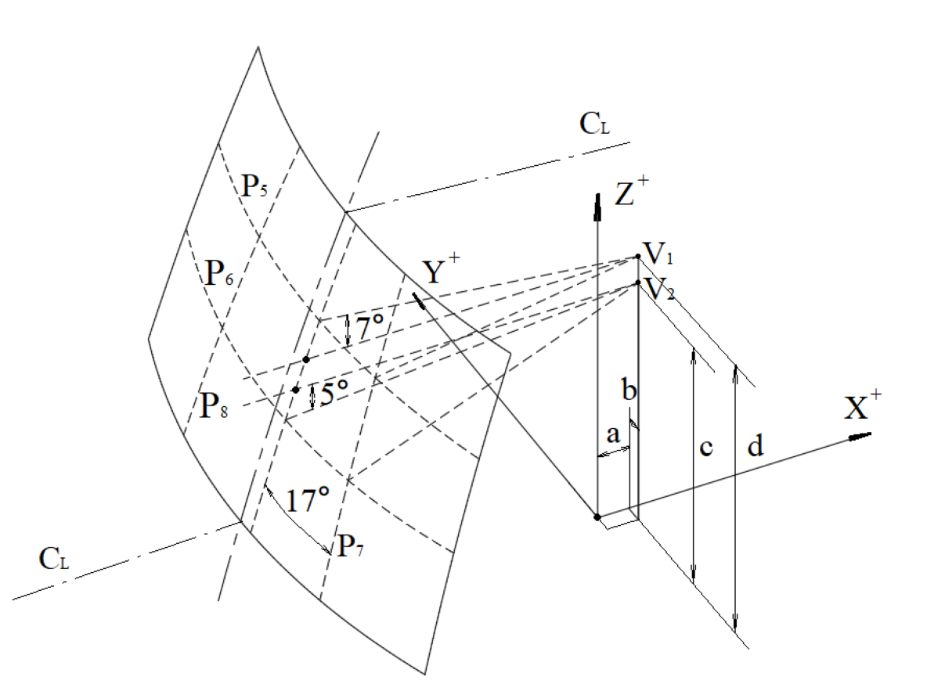
图 A.2 B区域
CL： 车辆纵向中间平面的痕迹
Pi： 相关平面的轨迹(见正文)
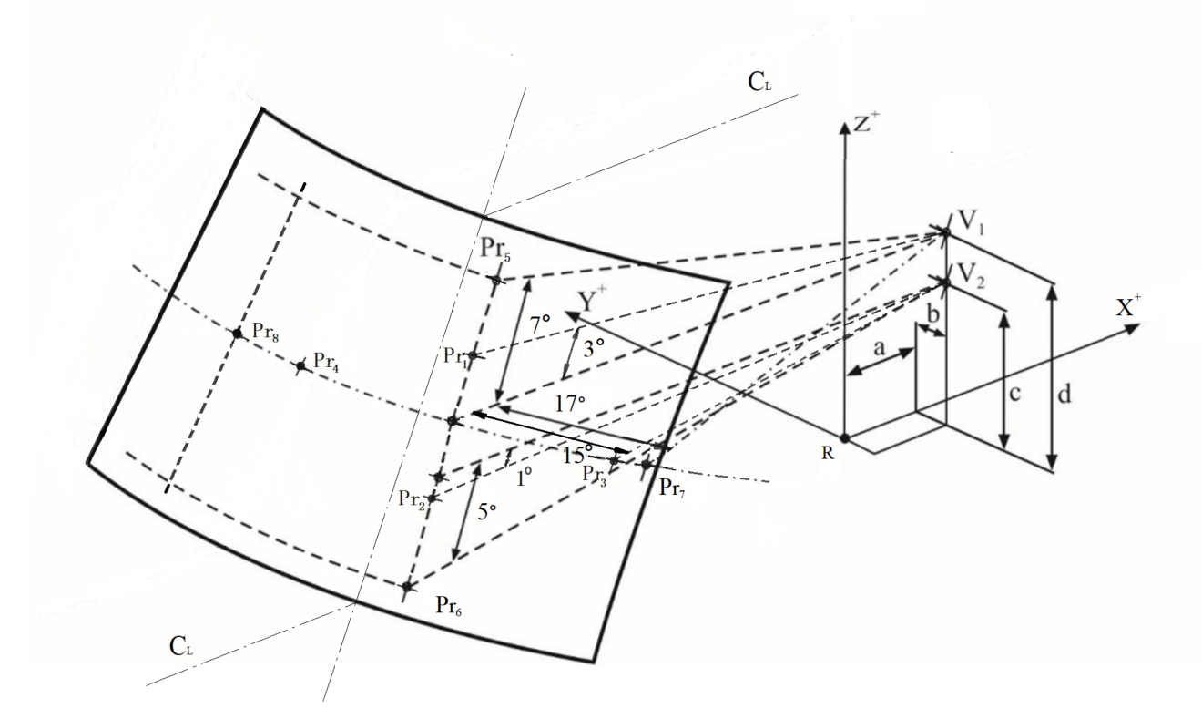
图A.3 基准点的确定
C_{L}： 车辆纵向中间平面的痕迹
Pri： 基准点
a，b，c，d： V点的坐标(见正文)
A.3 风窗玻璃刮水器刮刷面积的测量方法
A.3.1 绘图测量法
测量步骤如下：
a）在风窗玻璃外表面上绘出设计刮刷面积和增刷面积（增刷面积可由试验或根据经验进行设定)；
b）在车辆俯视图中绘出风窗玻璃外表面、透明区和风窗玻璃外表面上的A区域和B区域；
c）绘出风窗玻璃外表面和透明区的展开图，并将设计刮刷面积和增刷面积、A区域和B区域的展开图按对应的关系绘入风窗玻璃外表面和透明区展开图；
d)按以上合成展开图算出设计刮刷面积与增刷面积在A区域和B区域内所占面积的百分比。该百分比应符合4.2.2、4.4.2、4.5.2的规定。
A.3.2 台架测量法
测量步骤如下：
a）试验电压不应低于额定电压，且不能超过额定电压2 V;
b) 启动安装在台架上的刮水器，同时喷水装置以820 cm³/min水量均匀地喷洒到风窗玻璃外表面上，刮水器以最高频率工作，标出实际刮刷面积；
c）将A.3.1中 c)要求的绘制的设计刮刷面积和A 区域及 B区域展开绘制到同一大型透明塑料板上；
d) 将在台架上测得的实际面积展开后也绘入A.3.2中c）所述的大型透明塑料板上，然后计算出实际刮刷面积在A区域和B区域所占面积的百分比，该百分比应符合4.2.2、4.4.2、4.5.2的规定。
A.3.3 实车测量法
测量步骤如下：
a) 按5.1.1中a)、d)、e)、f)的规定；
b）按4.2.2、4.4.2、4.5.2的规定，确定在风窗玻璃外表面上A区域和B区域；
c）按5.1.5和5.1.6的规定，除去风窗玻璃外表面上的油渍和污染物；
d) 启动刮水器，以最高频率刮刷5个～10个工作循环，然后关掉刮水器。在风窗玻璃外表面上绘出实际刮刷面积轮廓图；
e) 计算出实际刮刷面积在A区域和B区域所占面积的百分比。该百分比应符合4.2.2、4.4.2、4.5.2的规定。
A.3.4 测量方法选择
在A.3.1、A.3.2、A.3.3规定的测量方法中制造商可以选择任一种方法进行风窗玻璃刮水器刮刷面积的测量。
附录B
（规范性）
座椅位置H点和实际靠背角的确定程序
B.1 本附录所述程序用于确定驾驶员座椅的“H”点位置和实际靠背角，以及检验测量数据与车辆制造商给定的设计技术要求之间的关系。
B.2 数据的提供
为表明符合本文件规定，对要求提供基准数据的每一乘坐位置，应按本附录第7条规定的格式提供下述全部或适当选择的数据。
B.2.1 R点在三维坐标系中的坐标。
B.2.2 设计靠背角；
B.2.3 将座椅调节到（如果可调的话）本附录B.4.3条规定的测量位置而需要的全部数据。
B.3 测量数据与设计要求之间的关系
B.3.1 通过本附录B.4条规定程序所获得的H点坐标和实际靠背角值应分别同制造商给出的R点坐标和设计靠背角值进行比较。
B.3.2 如果由坐标确定的H点位于水平与铅垂方向边长均为50mm且对角线交于R点的正方形内，并且实际靠背角偏离设计靠背角小于5°，对于上述乘坐位置，应认为R点与H点的相对位置以及设计靠背角与实际靠背角相对关系满足要求。
B.3.3 若符合上述条件，则应该采用该R点和设计靠背角来证明符合本文件的规定。
B.3.4 如果H点或实际靠背角不符合上述B.3.2的要求，则再重新确定2次（共3次）。如果这2次的结果符合要求，则上述B.3.3规定的条件适用。
B.3.5 如果上述B.3.4所描述的3次操作中至少有2次的结果不符合B.3.3的要求，或由于车辆制造商未提供有关R点位置或设计靠背角的数据，而使检验无法进行时，则应取3次测量点的形心或3次测量角的平均值用于本文件涉及R点或设计靠背角的所有场合。
B.4 H点和实际靠背角确定程序
B.4.1 按制造商的要求，车辆应在20℃±10℃条件下进行预处理，以确保座椅材料达到室温。如果被检测的座椅从未有人坐过，则应让70kg～80kg的人或装置在座椅上试坐两次，每次1min，使座垫和靠背产生应有的变形。如果制造商有要求，在安放3-D H装置前，所有座椅总成应保持空载至少30 min。
B.4.2 车辆应处于上述3.32所定义的测量状态。
B.4.3 首先应将座椅调节到(如果可调的话)车辆制造商规定的最后正常驾驶或乘坐位置，仅考虑座椅的纵向调节，不包括用于正常驾驶或乘坐位置以外目的的座椅行程。若存在其他座椅调节方式(如垂直、角度、座椅靠背等)，应将它们调至车辆制造商规定的位置。对于悬挂式座椅，则应将竖向位置刚性地固定在制造商规定的正常驾驶位置。
B.4.4 3-D H装置接触的乘坐位置区应铺一块尺寸足够、质地合适的细棉布，如可用18.9根纱/cm²且密度为0.228kg/m²的素棉布或者具有相同特性的针织布或无纺布。如果在车外进行座椅试验，放置座椅的地板应与车辆内放座椅的地板有相同的基本特性。¹⁾
B.4.5 放置3-D H装置的座板和背板总成，使乘员中心面(C/PO)与3-D H装置中心面重合。如果3-D H装置放得太靠外，以致处于座椅的边缘而使3-D H不能水平时，应制造商的要求，可以将3-D H装置相对C/PO向内移动。
B.4.6 把脚和小腿总成安装到底板总成上，可单独地装，也可以利用T形杆和小腿总成装。通过两H点标记钮的直线应平行于地面并垂直于座椅的纵向中心面。
B.4.7 调节3-D H装置双脚和腿的调整
B.4.7.1 向前移动双脚和腿总成，使双脚自然放在地板上，必要时放在各操纵踏板之间。如果可能的话，使左、右脚至3-D H装置中心面的距离大致相等。必要时重新调整座板或向后调整腿和脚总成，使检验3-D H装置横向定位的水准仪水平。通过两H点标记钮的直线应与座椅纵向中心面保持垂直。
B.4.7.2 如果左腿与右腿不能保持平行，并且左脚不能落地，则应移动左脚使之落地。通过两标记钮的直线仍应保持垂直于座椅纵向中心面。
B.4.8 装上小腿和大腿重块并调平3-D H装置。
B.4.9 将背板前倾到前限位块，用T形杆将3-D H装置拉离座椅靠背，然后再用下列方法之一，将3-D H装置重新放到座椅上。
B.4.9.1 如果3-D H装置有向后滑动的趋势，使用下列程序：允许3-D H装置向后滑动，直到不需要在T形杆上施加水平向前的保持力为止（即直到背板接触到靠背为止）。必要时，重新放置小腿。
B.4.9.2 如果3-D H装置无向后滑动的趋势，则使用下列程序：在T形杆上施加一水平向后的力使3-D H装置向后滑动，直到座板接触到座椅靠背为止（见图B.2）。
B.4.10 在臂部角度量角器和T形杆外壳相交处，对3-D H装置的背板和座板总成施加100N±10N的力。力的施加方向应沿一条通过上述交点到大腿杆外壳上面的直线（见图B.2）。然后将背板小心地放回靠背上。在下述操作步骤中要处处小心，以防止3-D H装置向前滑动。
B.4.11 装上左右臀部重块，然后交替加上8块躯干重块，保持3-D H装置水平。
1）倾斜角、与座椅安装架的高度差、表面质地等。

B.4.12 将背板前倾以消除对座椅靠背的张力。在10°角（自铅垂中心面向两侧各5°）的范围内，左右摇动3-D H装置三个来回，以消除3-D H装置与座椅之间聚集的摩擦。
在摇动过程中，3-D H装置的T形杆可能离开规定的水平和垂直基准位置，所以，在摇动期间应对T形杆施加适当的侧向力。在握住T形杆摆动3-D H装置时，应小心谨慎，以避免在垂直或前后方向施加意外的力。
进行上述操作时，3-D H装置的双脚不应受任何约束。如果双脚变动位置，可暂时不必调整。
将背板放回座椅靠背上，检查两个水准仪是否水平。在摇动3-D H装置的过程中，如果双脚移动了位置，应重新进行如下调整：
将左、右两脚轮流抬离地板到最小的必要高度，直至两脚不再产生附加的牵动。在抬脚的过程中，两脚要能自由转动，不施加任何向前或侧向的载荷。当每只脚放回到放下位置时，装置踵部应触及为之设计的支承结构上。
检查横向水准仪是否水平，如果必要，在背板顶部施加一侧向力使3-D H装置座板在座椅上保持水平。
B.4.13 拉住T形杆，使3-D H装置在座垫上不能向前滑移，继续操作如下：
a)将背板放回到座椅靠背上；
b)在3-D H装置躯干重块中心高度处，对靠背角杆(头部空间探测杆)交替施加和撤去不大于25N的向后水平力，直至力撤去后臀部角量角器指示达到稳定位置为止。此时应确保无外来向下或横向力加在3-D H装置上。如果3-D H装置需要再次调平，则应向前转动背板，并重复B.4.12起所述之步骤。
B.4.14 在三维坐标系内测量H点坐标。当探测杆处于最后位置时，在3-D H装置的背部角量角器上读出实际靠背角的值。
B.4.15 如果需要重新安装3-D H装置，则在重新操作前，座椅总成应保持至少30min的空载状态。
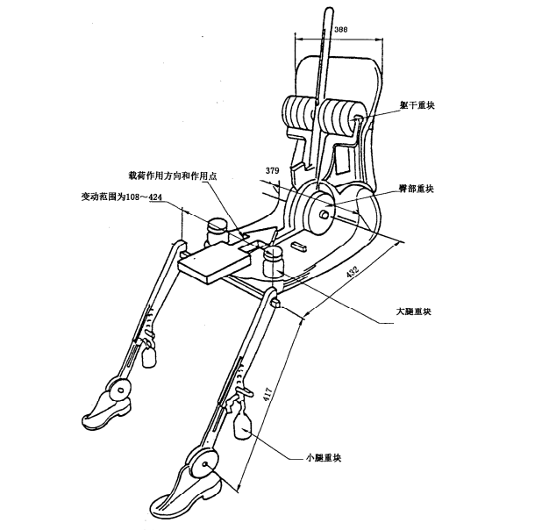
图B.2 3-D H装置构件尺寸和负荷分布

B.5 三维H点装置描述(3-D H装置)
B.5.1 背板和座板
背板和座板用增强塑料和金属制成。它们模拟人体的躯干和大腿，两者机械地铰接于H点处。一个量角器固定在铰接于H点的探测杆上，用于测量实际靠背角。固定在座板上的可调节大腿杆确定大腿中心线，并作为臀部角量角器的基准线。
B.5.2 躯干和小腿部件
小腿杆件在连接膝部的T形杆处与座板总成相连，该T形杆是可调大腿杆的横向延伸。在小腿杆上装有量角器，以便测量膝部角。鞋和脚总成上刻有度数，用来测量脚部角。两个水平仪确定装置的空间位置，躯干各重块放在对应部位重心处，用以提供76kg男子对座椅相同的压力。应检查3-D H装置的所有关节是否活动自如无明显的摩擦阻力。
B.6 三维坐标系
B.6.1 三维坐标系用车辆制造商设立的3个正交平面来定义(见图B.3)。
B.6.2 车辆测量状态由车辆在支承面上的放置位置确定，放置车辆时使基准标记的坐标与制造商给定的值一致。
B.6.3 确定R点和H点相对于车辆制造商给定的基准标记的坐标。
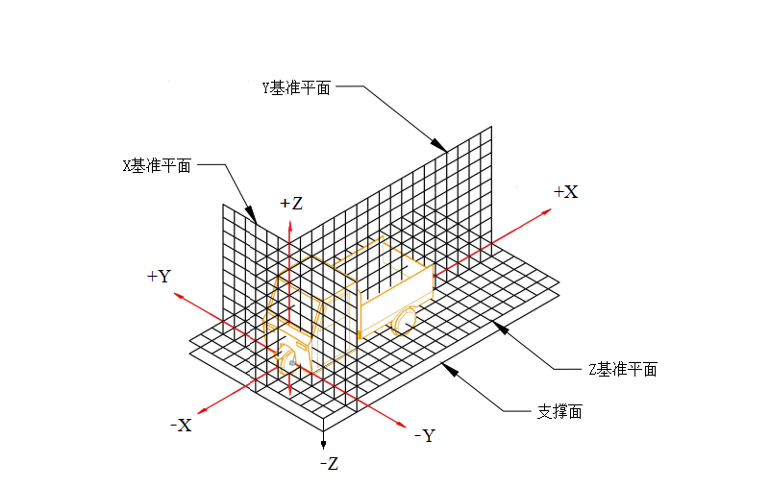
注：此图X基准平面通过前轮中心。
图B.3 三维坐标系示意图

附录C
(规范性）
封窗玻璃刮水和洗涤系统试验用混合溶液规格
试验用混合溶液应由下列物质组成（体积百分比）：92.5%硬度不大于205g/t的水；5%饱和食盐水溶液（NaCl）；2.5%的灰尘。灰尘成份按表C.1和表C.2组成。
表C.1 试验用灰尘成分
成 分 | 质量分配/%
SiO₂ | 67～69
Fe₂O₃ | 3～5
Al₂O₃ | 15～17
CaO | 2～4
MgO | 0.5～1.5
总碱量 | 3～5
烧失量 | 2～3
注1：“总碱量”英文名称为“alkalis”。
注2：“烧失量”英文名为“ignition loss”。
表C.2 灰尘颗粒尺寸的分配
颗粒度/μm | 质量分配/%
0～5 | 10～14
5～10 | 9～15
10～20 | 11～17
20～40 | 20～26
40～80 | 27～33
80～200 | 6～12

